MAPPA DEL SITO

SITO: Casa della pasta all’uovo

Autore: *Finocchio Luca*

Versione del documento: *1.0*

Data di emissione del documento: 02/01/2013

Si riporta di seguito la mappa del sito.

Si noti che le pagine di livello 2 sono visualizzabili tramite il passaggio del mouse sulla scritta “I nostri prodotti”. Dunque tale sezione non è una pagina web ma rappresenta il punto di partenza per il menù di navigazione locale.

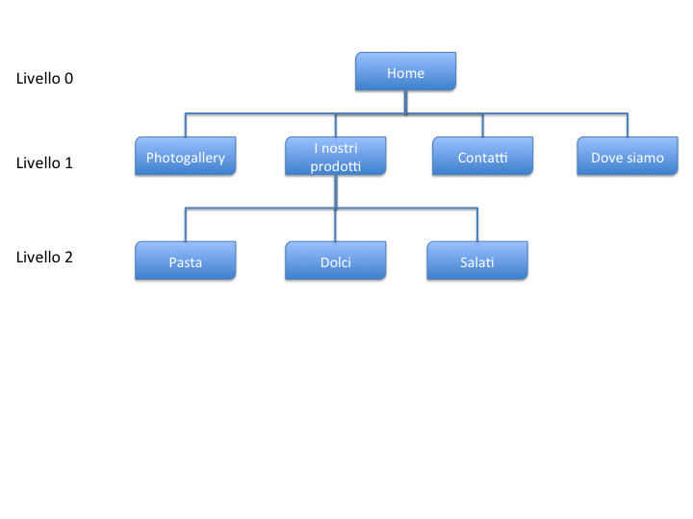

Si riporta di seguito i possibili flussi di navigazione tra le pagine del sito.

**HOME**

**Home**

**Home**

**Home**

**Home**

**I nostri prodotti: Paste**

**I nostri prodotti: Dolci**

**I nostri prodotti: Salati**

**Photogallery**

**Contatti**

**Dove siamo**

**Home**

**Home**

**I NOSTRI PRODOTTI: PASTE**

**I nostri prodotti: Paste**

**Home**

**I nostri prodotti: Paste**

**I nostri prodotti: Dolci**

**I nostri prodotti: Paste**

**I nostri prodotti: Salati**

**I nostri prodotti: Paste**

**Photogallery**

**I nostri prodotti: Paste**

**Contatti**

**I nostri prodotti: Paste**

**Dove siamo**

**I NOSTRI PRODOTTI: DOLCI**

**I nostri prodotti: Dolci**

**Home**

**I nostri prodotti: Dolci**

**I nostri prodotti: Paste**

**I nostri prodotti: Dolci**

**I nostri prodotti: Salati**

**I nostri prodotti: Dolci**

**Photogallery**

**I nostri prodotti: Dolci**

**Contatti**

**I nostri prodotti: Dolci**

**Dove siamo**

**I NOSTRI PRODOTTI: SALATI**

**I nostri prodotti: Salati**

**Home**

**I nostri prodotti: Salati**

**I nostri prodotti: Dolci**

**I nostri prodotti: Salati**

**I nostri prodotti: Paste**

**I nostri prodotti: Salati**

**Photogallery**

**I nostri prodotti: Salati**

**Contatti**

**I nostri prodotti: Salati**

**Dove siamo**

**PHOTOGALLERY**

**Photogallery**

**Home**

**Photogallery**

**I nostri prodotti: Paste**

**Photogallery**

**I nostri prodotti: Dolci**

**Photogallery**

**I nostri prodotti: Salati**

**Photogallery**

**Contatti**

**Photogallery**

**Dove siamo**

**CONTATTI**

**Contatti**

**Home**

**Contatti**

**I nostri prodotti: Paste**

**Contatti**

**I nostri prodotti: Dolci**

**Contatti**

**I nostri prodotti: Salati**

**Contatti**

**Photogallery**

**Contatti**

**Dove siamo**

**DOVE SIAMO**

**Dove siamo**

**Home**

**Dove siamo**

**I nostri prodotti: Paste**

**Dove siamo**

**I nostri prodotti: Dolci**

**Dove siamo**

**I nostri prodotti: Salati**

**Dove siamo**

**Photogallery**

**Dove siamo**

**Contatti**